vertelt u alles over hooibergen en hooicultuur
Handleiding restauratie/herstel van 2 hooibergen
Als onderdeel van het project “Van Oerbos tot Hooiland” zijn er op het hooibergenterrein aan de Stadsweg Bij Hasselt twee hooibergen gerestaureerd.
Dit deed Authentiek Bouw BV uit Nieuwleusen (www.authentiekbouw.nl).
Om te laten zien hoe dit gebeurde zijn de werkzaamheden omschreven. Deze beschrijving kan als handleiding dienen voor belangstellenden die ook een hooiberg willen plaatsen of herstellen.
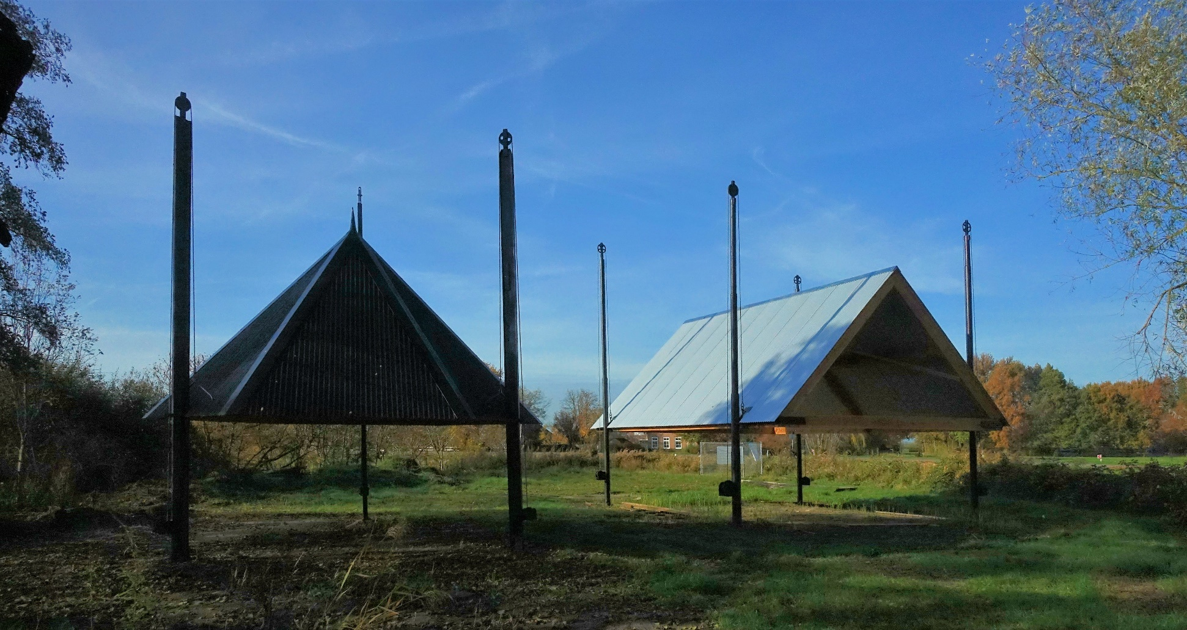
Deze handleiding is geschreven door Arnald van der Kolk en Adriaan Velsink.
Voor vragen kunt u terecht bij Arnald van der Kolk, E.: info@authentiekbouw.nl; T.: 0529 480 429 of 06 5378 2430.

Restauratie/herstel van hooiberg met 3 roeden en zeskantig dak

Uitgangssituatie 3 scheefstaande roeden met lieren en katrollen
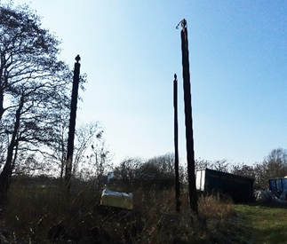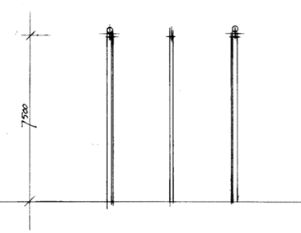
Bouwtekening
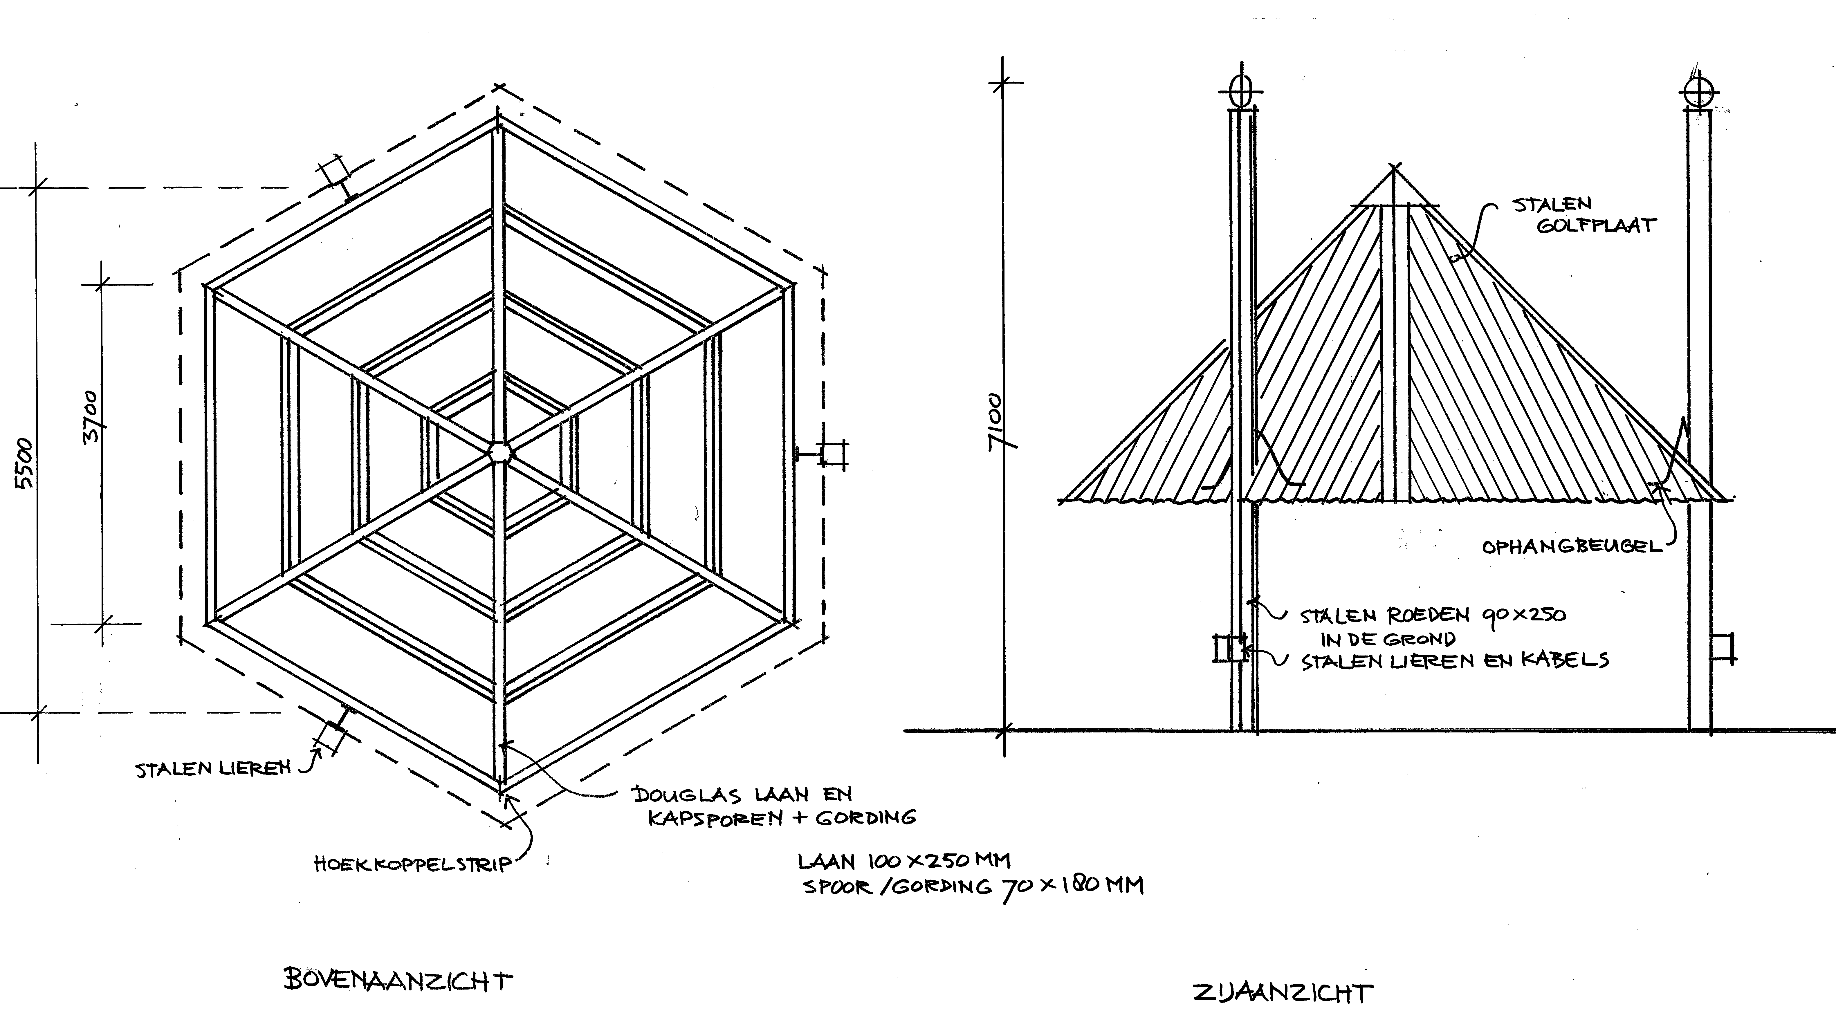

Materialenstaat
aantal | omschrijving | bijzonderheden | afbeelding
3 | Roeden: hergebruikte stalen IPE profiel 90 mm x 240 mm lengte 8.000 mm | 1.000 mm in betonnen poer in de grond
3 | Lieren | Herstelde oude lieren gemaakt door de firma Ridderinkhof te Hasselt. | 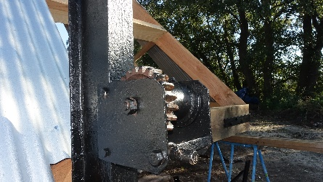
3 | Katrollen - bestaand |  | 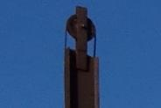
3 | Stalen kabels; lengte 1.400 mm; diameter 14 mm.  Bevestigingsklemmen en ophangogen |  | 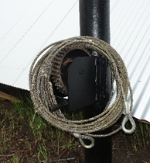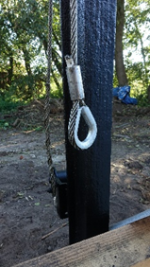
3 | Ophangbeugels samensteld uit 2 stalen ronde stangen geknikt; lengte 2 x 1.000 mm; diameter 40 mm; uiteinde gelast aan platte stalen strips van 4 x 40 x 200 mm |  | 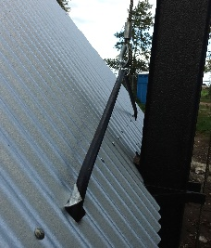
6 | Roedegeleidestrips: gemaakt van platte stalen strips van 10 x 40 mm; verdere afmetingen zie hiernaast |  | 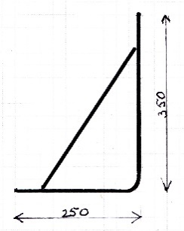
6 | Hoekstrippen met knik van 120 graden; staal 10 x 60 mm; lengte totaal 1.000 mm
6 | Lanen: lengte: 3.800 mm; doorsnede 100 x 250 mm | Douglas
6 | Hoekkepers: lengte: 4.500 mm; doorsnede 70 x 180 mm | Douglas
6 | Gordingen: : lengte 2.800 mm; doorsnede 70 x 160 mm | Douglas
6 | Gordingen: : lengte 1.900 mm; doorsnede70 x 160 mm | Douglas
6 | Gordingen: : lengte 900 mm; doorsnede 70 x 160 mm | Douglas
1 | Zeskantige stijl: lengte 500 mm; 140 x140 mm | Douglas | 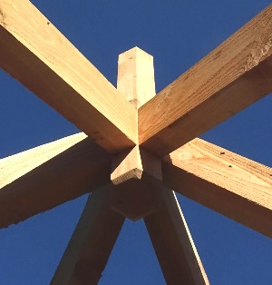
18 | Golfplaten h x b 460 cm x 100 cm, dikte 0,55 mm; golfhoogte 20 mm | ALUZINK kleur AZ 185
6 | Hoekstroken: verzinkte metaalplaat h x b 4.700 x 400 mm, dikte 0,55 mm | ALUZINK kleur AZ 185
1 | Topstuk: samengesteld uit looden plaat van 750 x 750 mm | Lood: 15 ponds
100 | Slotbouten M 12 x 130 mm | verzinkt
100 | Bouwplaatnagels 3.4 x 80 | verzinkt | 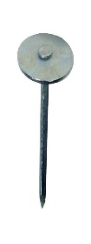
50 | Draadnagels 5 x 200 | blank staal
20 liter | Verf | Combicoat - zwart

Uitvoering

Roeden.
Plaatsen cq. rechtzetten;
Storten in betonnen poer van ca. 1 vierkante meter en 1 meter diep.

Zeskantige basis met lanen samenstellen (tekenen zeskant zie: https://www.youtube.com/watch?reload=9&v=JjBtNyN6gH40 )
6 lanen zagen; hoek buitenzijde is 120 graden; de uiteinden van de lanen worden gezaagd onder hoek van 60 graden.
Lanen op werkhoogte in een horizontaal vlak plaatsen en met 6 hoekstrippen met elkaar verbinden tot een zeshoek. Vastzetten met slotbouten.
Hoekkepers (voor dakhelling van 45 graden)
Lengte hoekkepers bepalen door met draden vauit de hoeken van de zeshoek met de daartegenoverliggende hoek te verbinden.
Het snijpunt is hetet middelpunt.
In het middelpunt een (tijdelijk-) balk te plaatsen en daarbovenop de zeskantige stijl te plaatsen.
De lengte van de hoekkeper is die van de straal x √2. Dit komt overeen met de straal x 1,414 .
De hoekkepers afzagen met aan de bovenzijde een hoek van 45 graden en aan de onderzijde een inkeping.

Sporen
Na plaatsing van de hoekkers kunnen de 3 verschillernde lengen van de sporen worden gemeten.
Speciale aandacht vraagt de hoek van de beeindiging van de sporen. Deze is bij alle sporen gelijk.
Zeskantige stijl
De hoeken zijn 120 graden.
Afschrijven met behulp van een zeskantige uitslag schaal 1 op 1.

Dakconstructie monteren
Hoekkepers, zeskantige stijl en gordingen monteren
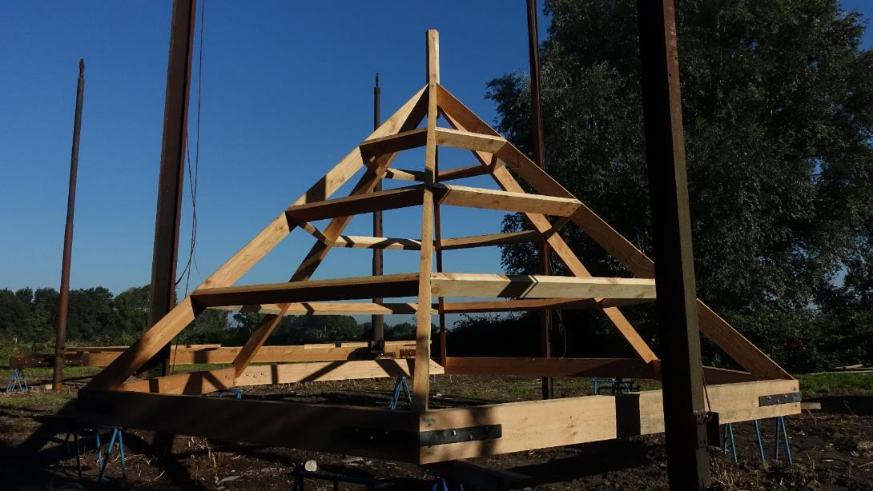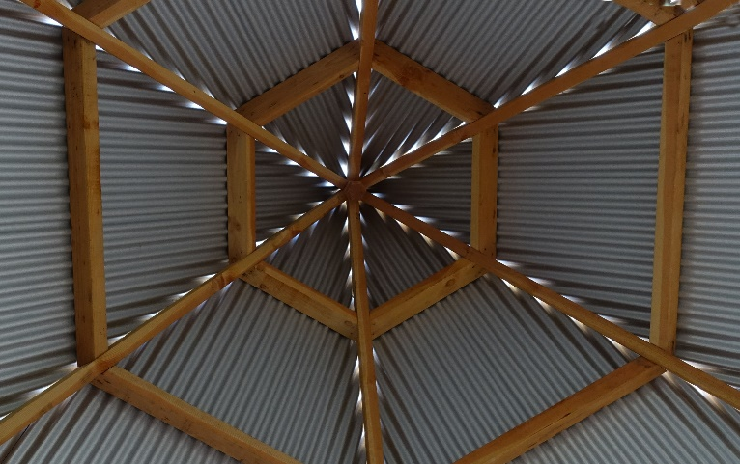

Dakbedekking aanbrengen
Golfplaten op maat zagen
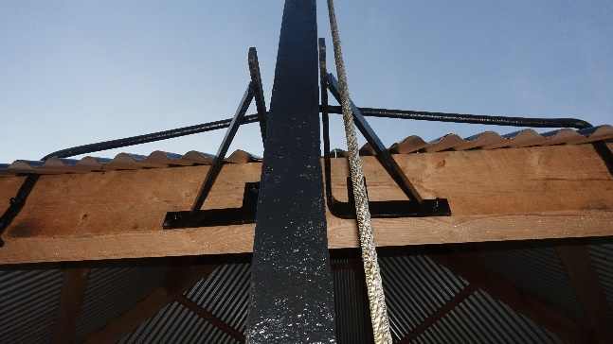
Bevestigen met bouwplaatnagels bovenop de golf.
Hoekstroken van gezet zink maken
Op de 6 hoeken stroken monteren.
Topstuk van lood maken en monteren.

Hefwerk
Ophangbeugels aan lanen monteren
Kabels aan lieren en ophangbeugels bevestigen
De 6 roedegeleidebeugels op de lanen bevestigen; zie hiernaast

Restauratie/herstel hooiberg met 4 roeden en zadeldak

Uitgangssituatie
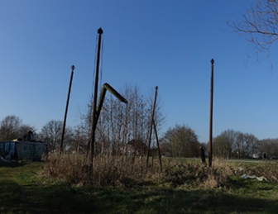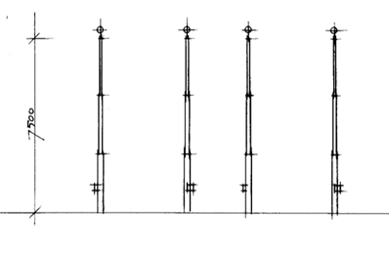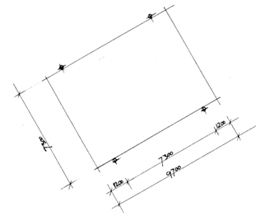
Uitgangssituatie: 4 scheefstaande roeden gemaakt van lantaarnpalen met katrollen

Bouwtekening
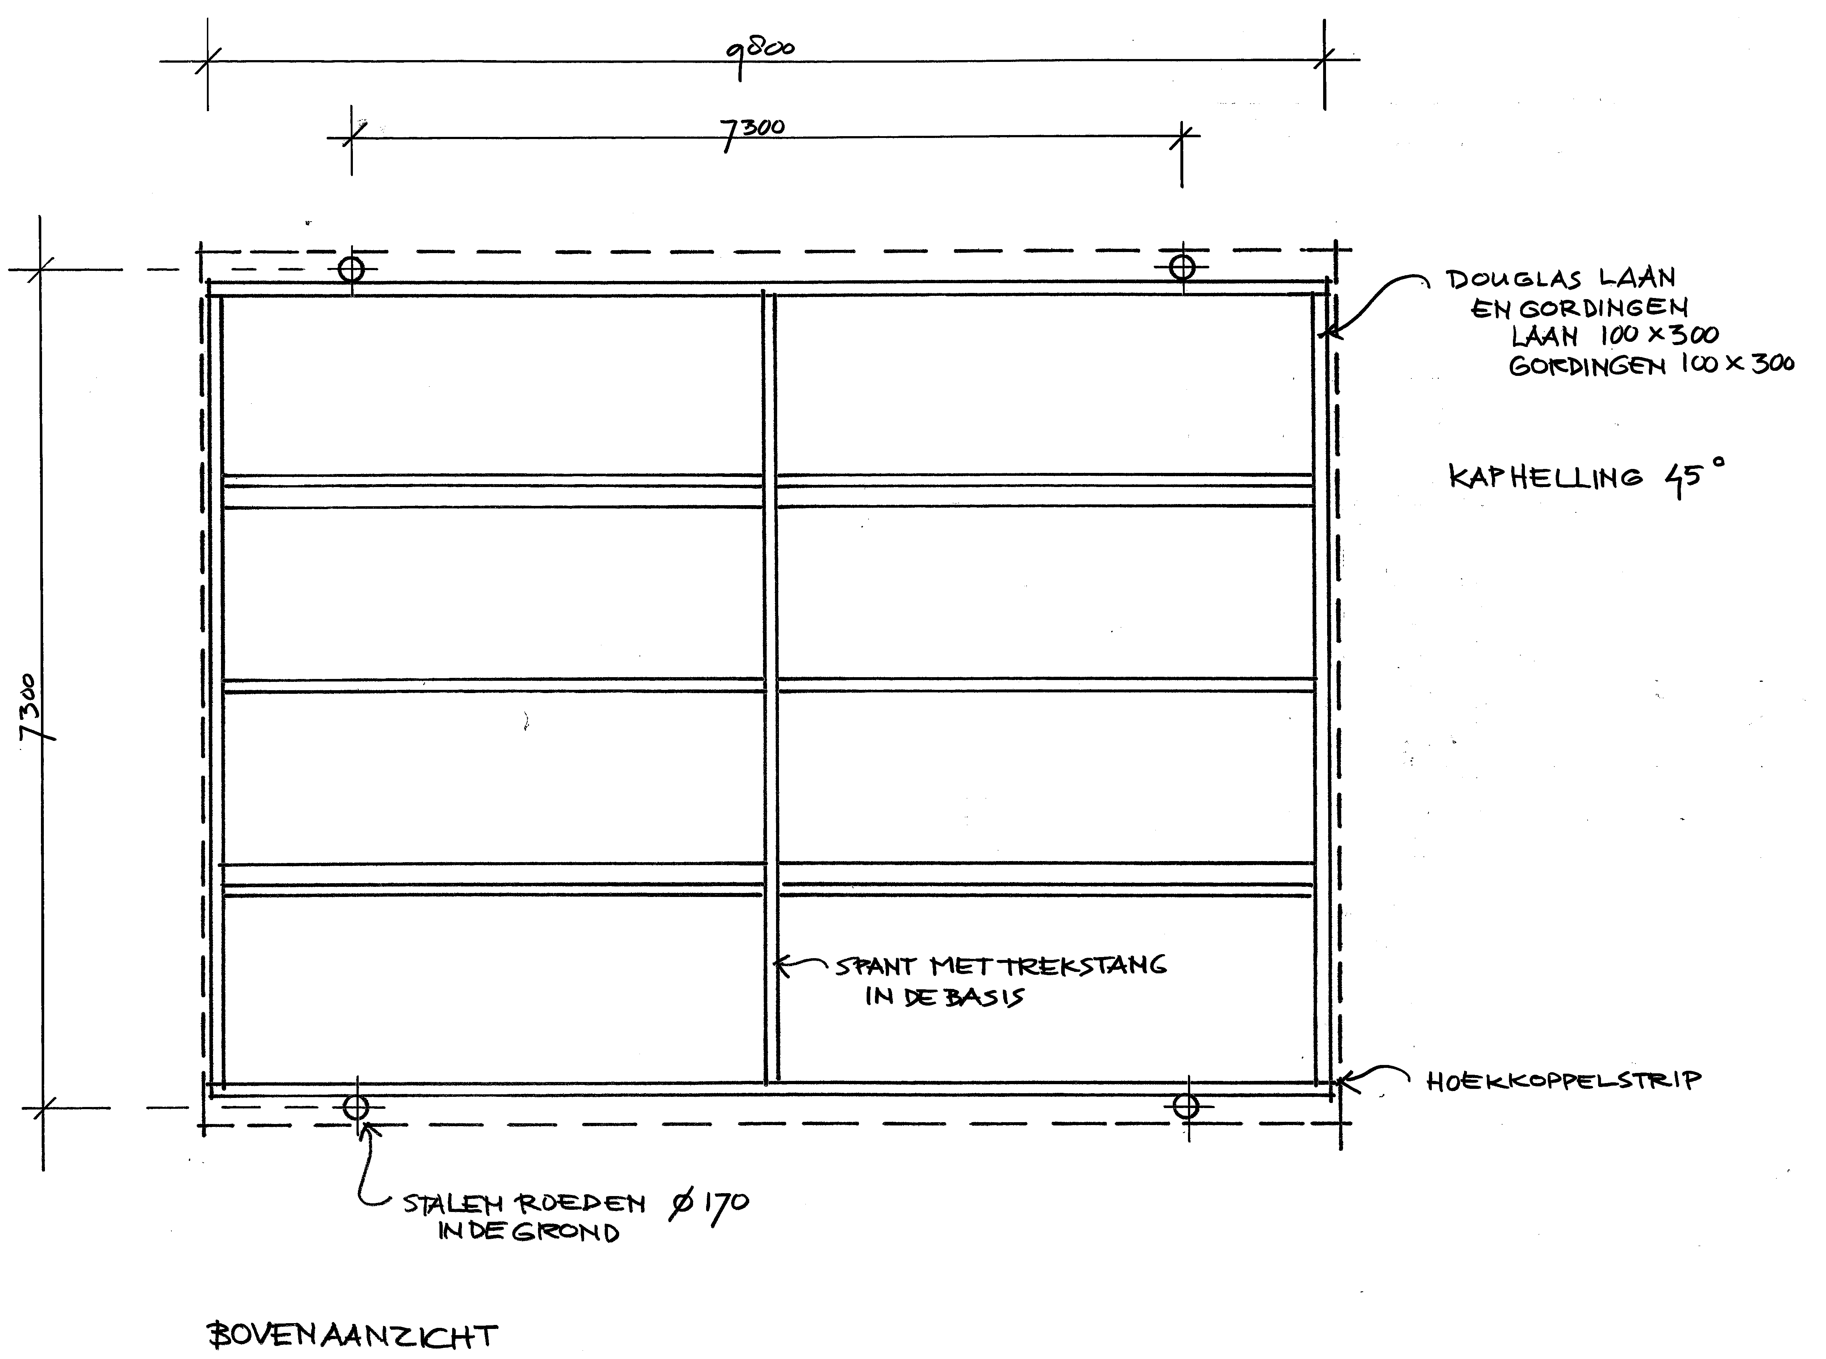

Materialenstaat
aantal | omschrijving | bijzonderheden | afbeelding
4 | Roeden hergebruikte lataarnpalen; lengte 8.000 mm.  Diameter onderzijde: varieert van 170 mm tot 210 mmm | 1.000 mm in betonnen poer in de grond
4 | Lieren | Herstelde oude lieren gemaakt door de firma Ridderinkhof te Hasselt | 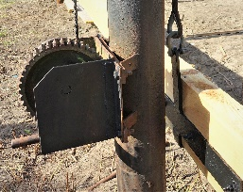
4 | Katrollen: bestaand ) |  | 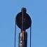
4 | Stalen kabels; lengte 1.400 mm; diameter 14 mm.  Bevestigingsklemmen en ophangogen |  | 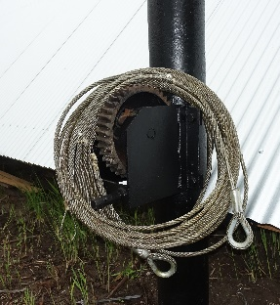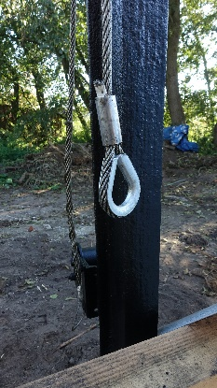
4 | Ophangbeugels: strip 10 x 60 mm; lengte 500 mm; hieraan vastgelast een strip van 500 mm. |  | 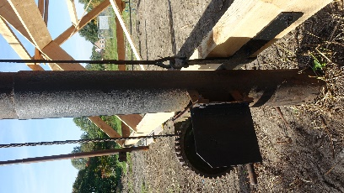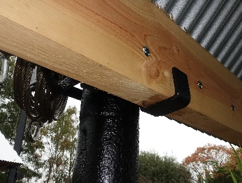
4 | Roedegeleidebeugels: gemaakt van platte stalen strips van 10 x 40 mm; afmetingen zie hiernaast |  | 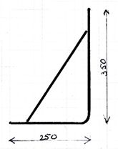
4 | Hoekstrippen: 10 x 60 mm; lengte 1.000 mm |  | 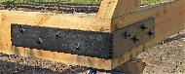
2 | Lanen: lengte: 10.000 mm; doorsnede 100 x 300 mm | Douglas
2 | Lanen: lengte: 7.000 mm; doorsnede 100 x 300 mm | Dougles
3 | Spanten: 6 delen: lengte 5.400 mm; doorsnede 100 x 300 mm | Douglas
1 | Nokgording: lengte 10.000 mm; doorsnede 100 x 300 mm | Douglas
2 | Middengording; 4 delen; lengte 5.000 mm; doorsnede100 x 300 mm | Douglas
4 | Windverband: 4 planken delen; lengte 9.000 mm; doorsnede 22 x 124 mm | Douglas
1 | Trekstang met wartel; diameter stang: 20 mm  2 beeindigingen gemaakt van geknikte platte strip: 10 x 40 x 200 mm. | verzinkt | 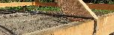
20 | Golfplaten: h x b 500 cm x 100 cm, dikte 0,55 mm; golfhoogte 20 mm | ALUZINK kleur AZ 185
1 | Afdekkap nok: metaalplaat van gezet zink: lengte 10.000 mm; breedte ontw. 300 mm | ALUZINK kleur AZ 185
4 | Windveren: metaalplaat van gezet zink: lengte 5.400 mm; breedte ontw. 300 mm | ALUZINK kleur AZ 185
100 | Slotbouten M 12 x 130 mm | verzinkt
100 | Bouwplaatnagels 3.4 x 80 | verzinkt
 | Draadnagels 5 x 200 | Blank staal
25 liter | Verf | Combicoat - zwart
Uitvoering
Roeden.
Plaatsen cq. rechtzetten;
Storten in betonnen poer van ca. 1 vierkante meter en 1 meter diep.
Rechthoekige basis samenstellen
4 lanen zagen. Lanen op werkhoogte in horizontaal vlak plaatsen en met 4 hoekstrips verbinden tot een rechthoek. Vastzett6en met slotbouten.
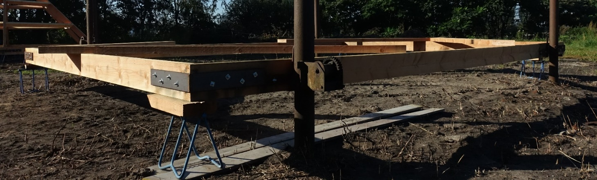
Spanten en dakconstructie samenstellen
4 delen voor spanten aan de buitenzijden afschrijven en zagen; uiteinden zagen onder een hoek van 45 graden;
2 delen voor het middenspant afschrijven en zagen; uiteinden bovenzijde onder een hoek van 45 graden, aan onderzijde inkeping;
3 bovenkanten verbinden met draadnagels
De nokgording en 4 delen voor de tussengording afschrijven en zagen.
Spanten en gordingen monteren en met draadnagels bevestigen.

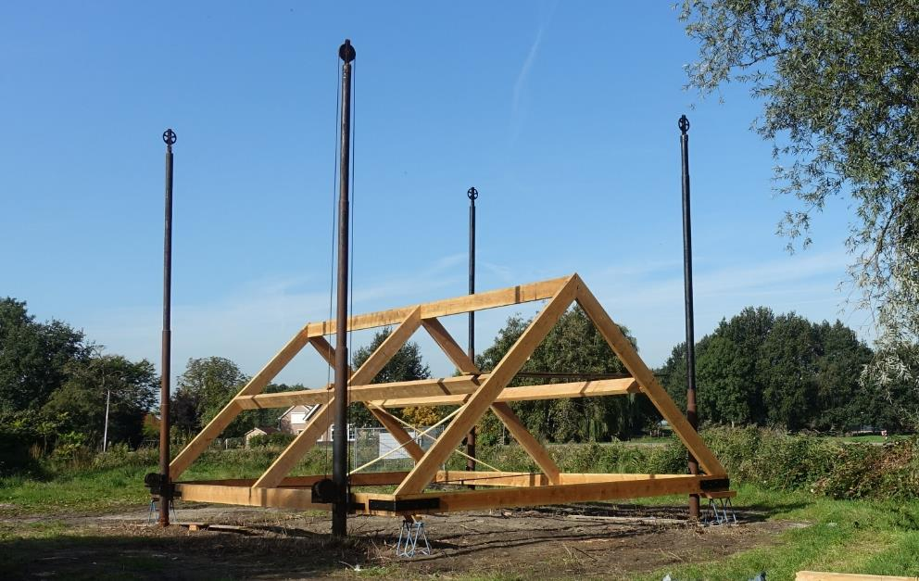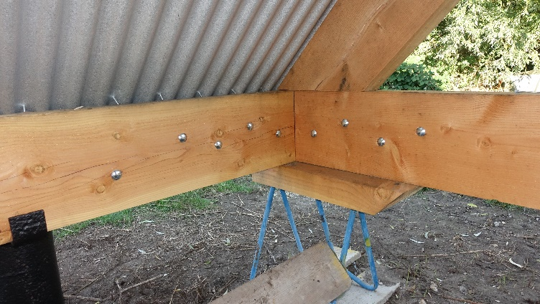
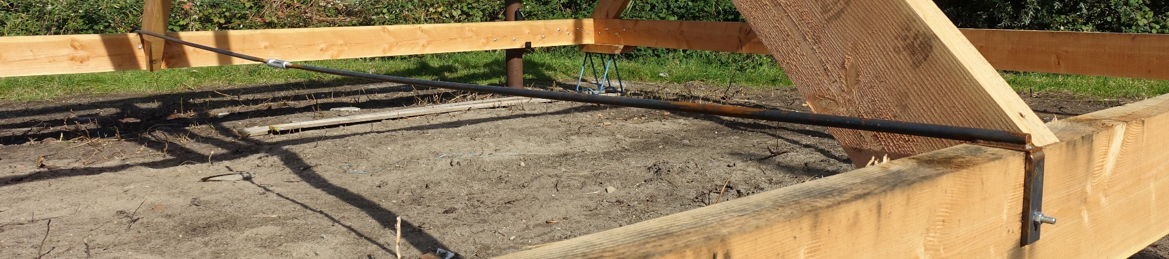
.
Trekstang samenstellen en aanbrengen: aan beide uiteinden van de ronde stang een geknikte strip lassen. Aan andere zijde wartel monteren.
Windveren aanbrengen: bovenzijde zagen onder een hoek van 30 graden; vervolgens op spanten en middelste gording spijkeren met draadnagels
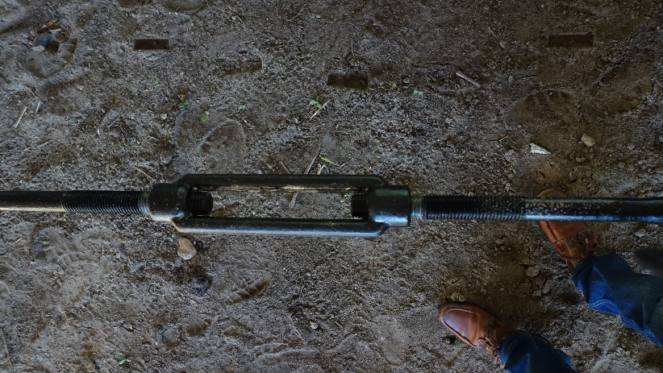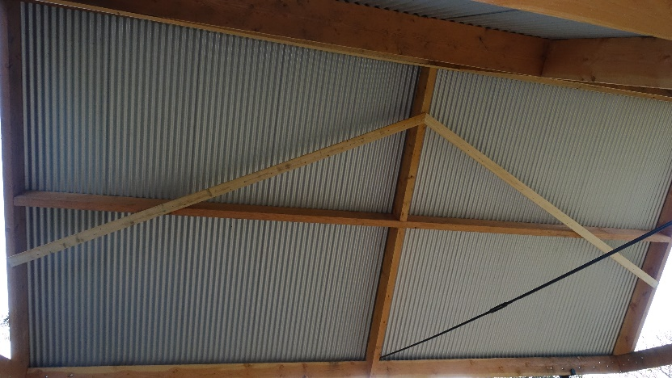

Dakbedekking aanbrengen
Golfplaten op maat zagen.
Bevestigen met bouwplaatnagels bovenop de golf.
Afdekkap voor nok van gezet zink maken en deze vastzetten met bouwplaatnagels.
4 windveren van gezet zink maken en monteren.

Hefwerk en roedegeleidebeugels
Ophangbeugels aan lanen monteren
Kabels aan lieren en ophangbeugels bevestigen
De 4 roedegeleidebeugels aan lanen bevestigen – let op: beugels aan de buitenzijde van de 4 roeden plaatsen.

